الجمهورية الجزائرية الديموقراطية الشعبية
وزارة التربية الوطنية مديرية التربية لولاية بومرداس
السنة الدراسية 2023-2022 المستوى: الرابعة متوسط
متوسطة عميرات عبد القادر التاريخ:05-03-2024
اختبار الثلاثي الثاني في مادة الرياضيات المدة: ساعتان

التمرين الأول( 3 ن):
لتكن العبارة $E$ حيث :
$$E={(2x-1)}^{2}-{(x+4)}^{2}$$
- أنشر ثم بسط العبارة $E$ .
- أحسب قيمة $E$ من أجل $x=0,5$ .
- حلل العبارة $E$ إلى جداء عاملين من الدرجة الأولى بمجهول واحد .
- حل المعادلة : $\left(3x+3\right)\left(x-5\right)=0$ .
التمرين الثاني(3 ن):
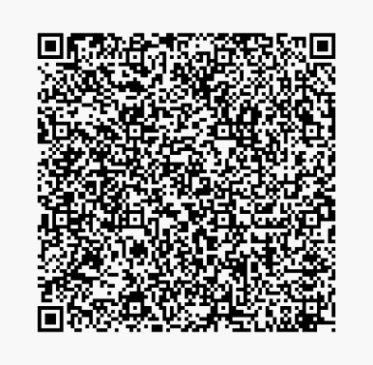
إليك المتراجحة : $3\left(2x-5\right)≥9x+10$
- هل $(-1)$ حل لهذه المتراجحة ؟ علل .
- حل هذه المتراجحة .
- مثل بيانيا حلول هذه المتراجحة .

التمرين الثالث(3 ن):
EFH مثلث متساوي الساقين رأسه الأساسي E
- أنشئ النقطة G حيث : $\vec{EG}=\vec{EF}+\vec{EH}$ .
- أنشئ النقطة I حيث : $\vec{IG}=\vec{FH}$ .
- ما نوع الرباعي EFGH ؟ علل .
- بين أن F منتصف [EI] .
- استنتج نوع المثلث EIG .

التمرين الرابع(4 ن):
المستوي منسوب إلى معلم متعامد و متجانس $\left(O;i;j\right)$ (وحدة الطول هي السنتيمتر) .
- علم النقط الآتية : $N\left(-1;2\right) ; M\left(2;3\right) ; L(4;-3)$
- أحسب الطول MN .
- بين أن المثلث LMN قائم علما أن : $ML=2\sqrt{10} cm ; NL=5\sqrt{2} cm$ .
- أحسب احداثيي النقطة R مركز الدائرة المحيطة بالمثلث LMN .
- أحسب احداثيي النقطة D حيث := $\vec{LD}$ $\vec{NM}$ .

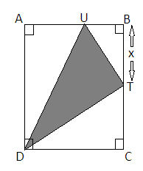
الوضعية الإدماجية( 7 ن):

$ABCD$ قطعة أرض مربعة الشكل مساحتها $3600{ m}^{2}$ مجزأة حسب المخطط المقابل.
- $T$ نقطة متحركة على الضلع $[BC]$ حيث :$BT=x$
- $U$ نقطة من $[AB]$ حيث : $AU=40 m$
- أوجد طول ضلع هذه الأرض
- حدد موضع النقطة $T$ بحيث تكون مساحة المثلث $UDT$ لا تتجاوز ربع مساحة المربع $ABCD$

بالتوفيق : أساتذة المادة

